四川省昭觉中学采购独立式广场音响、拉杆音响、解说话筒采购项目报价文件
序号 | 设备名称 | 型号 | 技术参数 | 数量 | 单位 | 单价（元） | 金额（元） | 参考图片
1 | 有源线阵列音箱4只无线话筒 | LA228 | 应用范围  室内多功能厅，会议室，学术报告厅，教堂等高级扩声场所  室外小型演出活动，学校运动会，广场舞比赛等流动演出场。  LA228四分频便携式有源线阵列音箱，是一款可收纳式的四分频音箱，配合LA228有源低音炮，组成一套紧凑型有源线柱系统。  LA228全频线柱音箱提供150Hz－18KHz的频率范围，具备平滑的频率和相位响应。中高频部分使用四个4寸中音单元，其功率高达200W。超高频部分使用了一只线阵压缩驱动高音单元，与一个平面波装换器相结合，产生一个一致的波阵面。高达104dB灵敏度的高频组件，构成一个高灵敏度/大声压/远射程的组合，并大大降低了箱体的重量，提供极高的声压/体积比。LA228极小的箱体产生高达126dB的峰值声压输出。  LA228超低音炮，内置300W×2的数字功放，一个声道供给全频线柱音箱，另一个声道为超低音提供强劲动力。两只12寸超低单元，一只用做次低音，有效的补偿中低频，保证人声饱满，低频有力度。另一只12寸低音单元专注超低频，增强包围感。经过专业的电脑软件反复模拟调试，将全频箱与低音炮的分频点和相位延时调到最佳位置。  USB播放音乐格式全兼容；TWS真无线立体声,可以实现音系统与线缆的完全分离,无线蓝牙多台联机；多功能遥控器；12V正品超威电源，提供长达4小时以上的强劲电力，轻松做一场晚会。一键消原音伴唱功能。一键话筒优先功能。U段自动对频双无线咪。  LA228的箱体为长方体箱体，箱体由18mm的夹板构成，表面为耐磨的黑色水性点漆。箱体内嵌的把手安装在音箱两侧，配以四只万向脚轮，方便搬运。特有的黑色穿孔铁网保护音箱单元，铁网贴透声海绵网，防水、防尘。内置分频器，方便调校，即可拆分单独使用，也可组合成线阵使用。整套系统的配件（无线话筒、支撑杆、线柱等）都可收纳在超低音箱体内。配上8只铝合金包角，有效的保护了箱体，让你没有后顾之忧。  应用范围  室内多功能厅，会议室，学术报告厅，教堂等高级扩声场所  室外小型演出活动，学校运动会，广场舞比赛等流动演出场。  LA228四分频便携式有源线阵列音箱，是一款可收纳式的四分频音箱，配合LA228有源低音炮，组成一套紧凑型有源线柱系统。  LA228全频线柱音箱提供150Hz－18KHz的频率范围，具备平滑的频率和相位响应。中高频部分使用四个4寸中音单元，其功率高达200W。超高频部分使用了一只线阵压缩驱动高音单元，与一个平面波装换器相结合，产生一个一致的波阵面。高达104dB灵敏度的高频组件，构成一个高灵敏度/大声压/远射程的组合，并大大降低了箱体的重量，提供极高的声压/体积比。LA228极小的箱体产生高达126dB的峰值声压输出。 | 1 | 套 |  |  | 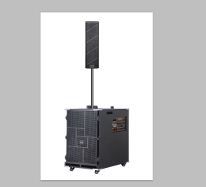
2 | 有源音箱（2只无线话筒） | JY-280-H | 最大功率 输出功率：580W (4Ω)  输入零敏度 活筒=10MV/300MV AUX=500/2V  多功能USB/SD解码 带蓝牙，双解码，带遥控，带录音  典型充电时间 8到12小时  使用典型时间 在音量开到不失真，可以连续使用5小时  输入电压范围 交流220V  直流供电 直流12V/12A天能动力电池，可外接12V直流电池  外包装 纸盒1台装，高=78CM 长=55CM 宽=49CM  内包装 高=75.5CM 长=53.5CM 宽=47.5CM  音响规格 高=70CM 长=43CM 宽=42CM  U段调频话筒 双话筒U段,手持.头带,可选.  重量 净重: 31KG;毛重: 33KG  喇叭 高音: 34芯铁膜号角高音 低音:15寸156磁65芯 | 3 | 套 |  |  | 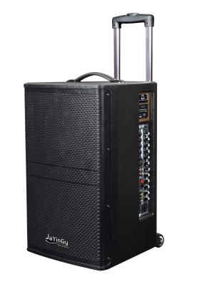
3 | 解说话筒 | 音响话筒一体 | 自带音响话筒 | 3 | 支 |  |  | 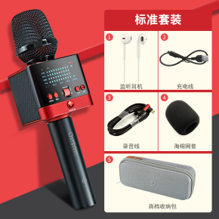
合计

注：供应商的报价是履行合同的最终价格，包括但不限于产品价、产品的标准附件、备品备件、专用工具、运输费（含装卸费）、保险费、安装费、人工费等、调试费、税费、培训费、产品检测费、产品质保期内维护维修等完成本项目所需的一切费用。

报价人名称（加盖公章）：
日期：

